

**2022学年第二学期高一年级学业质量调研**

**信息技术**

**（练习时间60分钟，满分100分）**

**注意：**

**本练习含四个综合题，共30题。答题时，学生务必按答题要求在答题纸规定的位置上作答，在草稿纸、本练习卷上答题一律无效。**

**综合题一（共19分）**

1. 梅花可分为真梅、杏梅和樱李梅，小申设计了一个人工智能算法自动判断梅花的类型。

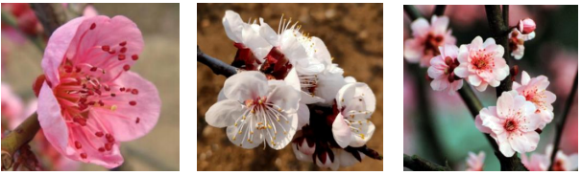

（1）如图1所示，小申找到了一张真梅类梅花，将其另存为16色位图，分辨率不变，这张图片所占存储空间为______KB。

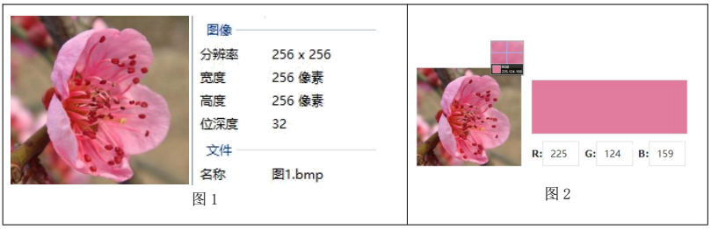

（2）将图1转换为JPG格式，这属于______（选填：有损压缩/无损压缩）。

（3）在图像数字化的过程中，用若干位二进制数表示每个像素点的颜色，每种颜色用一个二进制数来表示。例如，如图2所示，一个像素点的颜色用24比特来表示，某颜色的RGB值是（225，124，159），这属于图像数字化环节中的______（选填：采样/量化/编码）。

【答案】 ①. 32  
 ②. 有损压缩 ③. 编码

【解析】

【详解】本题主要考查图像相关知识点。①图像文件容量=像素*颜色深度/8，16色位图，其颜色位数是4位（24=16），因此这张图片所占存储空间为256*256*4/8/1024=32KB。②JPEG（ Joint Photographic Experts Group）即联合图像专家组，是用于连续色调静态图像压缩一种标准，文件后缀名为.jpg或.jpeg，是最常用的图像文件格式。其主要是采用预测编码（DPCM）、离散余弦变换（DCT）以及熵编码的联合编码方式，以去除冗余的图像和彩色数据，属于有损压缩格式，它能够将图像压缩在很小的储存空间，一定程度上会造成图像数据的损伤。尤其是使用过高的压缩比例，将使最终解压缩后恢复的图像质量降低，如果追求高品质图像，则不宜采用过高的压缩比例。将图1转换为JPG格式，这属于有损压缩。③由题干可知，这属于图像数字化环节中的编码。

2. 已知第13行的二进制序列是（0111111111001000），那么第14行转换为十六进制数是（　　）

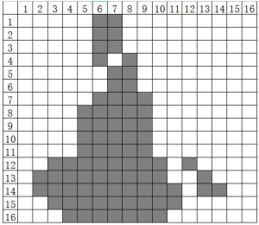

A. 7FA8 B. 7FC8 C. 7FEC D. 7FCC

【答案】C

【解析】

【详解】本题主要考查进制数的转换。二进制转换成十六进制的方法是，取四合一法，将四位二进制按权相加，得到的数就是一位十六进制数，然后按顺序排列。已知第13行的二进制序列是（0111111111001000），那么第14行的二进制序列是（0111111111101100），转换为十六进制数是7FEC，故本题选C选项。

3. 小申在训练模型前，数据集中每张梅花图片被标记了类型，以这些标记作为预期效果来区分梅花类型，不断修正机器的预测结果，这种机器学习的方法是______，这种方法的预测结果是______。（　　）

A. 监督学习 离散的 B. 监督学习 连续的

C. 非监督学习 离散的 D. 非监督学习 连续的

【答案】A

【解析】

【详解】本题主要考查机器学习的描述。监督学习是最常见的一种机器学习方式。其机制是基于一些事先标记的样本（输入和预期输出），训练机器得到一个最优模型或函数，再利用这个模型预测无标记的新的输入的输出。函数的输出可以是一个连续的值（称为回归），或是预测一个分类标签（称作分类）。监督学习算法分为回归算法和分类算法两种，是根据类别标签分布类型为连续型、离散型而定义的。分析题干可知，这种机器学习的方法是监督学习，这种方法的预测结果是离散的，故本题选A选项。

4. 用K-近邻算法对真梅、杏梅和樱李梅三种类别的梅花自动分类，为了便于计算，取其中的某一个特征属性进行测量，收集的若干样本数据如下表所示，已知待测梅花的该特征值为12，根据K-近邻算法思想，当K=5时，待测梅花的品种预测为（　　）

|  |  |  |  |  |  |  |  |  |  |
| --- | --- | --- | --- | --- | --- | --- | --- | --- | --- |
| 特征值 | 6.5 | 7 | 7.5 | 8 | 8.5 | 9.5 | 13 | 15 | 15.5 |
| 与待测梅花的距离 | 5.5 | 5 | 4.5 | 4 | 3.5 | 2.5 | 1 | 3 | 3.5 |
| 类别 | 真梅 | 真梅 | 樱李梅 | 樱李梅 | 樱李梅 | 杏梅 | 真梅 | 杏梅 | 杏梅 |

A. 直梅 B. 杏梅 C. 樱李梅 D. 无法判断

【答案】C

【解析】

【详解】本题主要考查K-近邻算法。当K=5时，待测梅花的品种预测为樱李梅，因为前5个有3个是樱李梅，故本题选C选项。

5. 人工智能和大数据等新技术飞速发展，方便了人们日常生活。关于大数据的处理过程，正确的排序是______。

①数据预处理②数据采集③数据挖掘应用④数据分析

【答案】②①④③

【解析】

【详解】本题主要考查大数据处理。大数据的处理过程是：数据采集→数据预处理→数据分析→数据挖掘应用。

6. 关于人工智能技术的说法，以下描述正确的是（　　）

A. 将纸质试卷扫描并借助OCR软件识别成文本文件使用了人工智能的图像识别技术

B. 使用手机的语音助手拨打电话使用了人工智能的语音识别技术

C. 商场结账时扫描商品条形码显示价格使用了人工智能的文字识别技术

D. 医疗影像平台能推进人工智能在医学影像、辅助诊断、医疗机器人等众多医疗环节的探索和应用

【答案】ABD

【解析】

【详解】本题主要考查人工智能技术的应用。人工智能研究包括机器人、语言识别、图像识别、自然语言处理和专家系统等。商场结账时扫描商品条形码显示价格使用了射频识别技术，故本题选ABD选项。

**综合题二（共23分）**

7. 临近“五一”小长假，小申的父母准备带小申外出旅行。出行前，小申的爸爸使用“铁路12306”手机APP订购了往返车票。“铁路12306”是中国铁路客户服务中心推出的官方手机购票应用软件，具有车票预订、在线支付、改签、退票、订单查询等功能。以前，人们需要前往火车票售票点排队买票，现在只需要打开手机APP即可在线购票。信息技术的普及应用使得人们的生活越来越便捷，购票方式的转变主要体现了信息社会的特征是______。（选填：数字生活/在线政务）

【答案】数字生活

【解析】

【详解】本题主要考查信息社会的特征。信息技术的普及应用使得人们的生活越来越便捷，购票方式的转变主要体现了信息社会的特征是数字生活。

8. 临近“五一”小长假，小申的父母准备带小申外出旅行。出行前，小申的爸爸使用“铁路12306”手机APP订购了往返车票。“铁路12306”是中国铁路客户服务中心推出的官方手机购票应用软件，具有车票预订、在线支付、改签、退票、订单查询等功能。使用手机APP购买车票时，可以实时显示所有列车班次的始发时间、到站时间、票价与余票等信息。这些内容在信息系统中属于（　　）

A. 软件 B. 硬件 C. 数据 D. 人

【答案】C

【解析】

【详解】本题主要考查信息系统的概念。信息系统（Information system），是由计算机硬件、网络和通信设备、计算机软件、信息资源、信息用户和规章制度组成的以处理信息流为目的的人机一体化系统。 主要有五个基本功能，即对信息的输入、存储、处理、输出和控制。实时显示所有列车班次的始发时间、到站时间、票价与余票等信息，这些内容在信息系统中属于数据，故本题选C选项。

9. 临近“五一”小长假，小申的父母准备带小申外出旅行。出行前，小申的爸爸使用“铁路12306”手机APP订购了往返车票。“铁路12306”是中国铁路客户服务中心推出的官方手机购票应用软件，具有车票预订、在线支付、改签、退票、订单查询等功能。按照软件的逻辑层次划分，手机APP的购票页面属于（　　）

A. 系统入口 B. 业务逻辑层 C. 数据访问层 D. 用户界面层

【答案】C

【解析】

【详解】本题主要考查信息系统的应用。手机APP的购票页面属于数据访问层，数据访问层：主要用于实现对数据库的访问和操作，故本题选C选项。

10. 小申家里使用A设备创建家庭网络环境并接入C网络，12306票务信息系统部署在B设备上。当B设备也接入C网络后，小申就可以在家里使用手机或台式计算机在线购买车票。适用于A设备的网络连接设备是（　　）

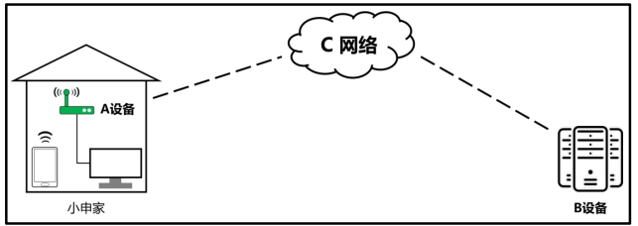

A. 无线路由器 B. 交换机 C. 无线AP D. 基站

【答案】A

【解析】

【详解】本题主要考查网络通信设备。无线路由器是用于用户上网、带有无线覆盖功能的路由器。无线路由器可以看作是一个转发器，将家中墙上接出的宽带网络信号通过天线转发给附近的无线网络设备（笔记本电脑、支持wifi的手机、平板以及所有带有WIFI功能的设备）。适用于A设备的网络连接设备是无线路由器，故本题选A选项。

11. 小申家里使用A设备创建家庭网络环境并接入C网络，12306票务信息系统部署在B设备上。当B设备也接入C网络后，小申就可以在家里使用手机或台式计算机在线购买车票。台式计算机通过有线方式与A设备相连，常采用的通信线路是______。（选填：双绞线/光纤）



【答案】双绞线

【解析】

【详解】本题主要考查网络传输介质。台式计算机通过有线方式与A设备相连，距离比较近，常采用的通信线路是双绞线，即网线。

12. 手机与台式计算机的外形和性能虽然存在较大的差异，但是都拥有完整的计算机五大逻辑部件。其中，集成在中央处理器（CPU）上的逻辑部件是运算器和______。

【答案】控制器

【解析】

【详解】本题主要考查计算机处理器描述。集成在中央处理器（CPU）上的逻辑部件是运算器和控制器。

13. 小申家里使用A设备创建家庭网络环境并接入C网络，12306票务信息系统部署在B设备上。当B设备也接入C网络后，小申就可以在家里使用手机或台式计算机在线购买车票。B设备负责信息系统核心数据的集中存储访问和计算加工，适合选用的计算机类型是（　　）



A. 普通计算机终端 B. 嵌入式计算机 C. 移动终端 D. 服务器

【答案】D

【解析】

【详解】本题主要考查信息系统的组成。B设备负责信息系统核心数据的集中存储访问和计算加工，适合选用的计算机类型是服务器，故本题选D选项。

14. 小申家里使用A设备创建家庭网络环境并接入C网络，12306票务信息系统部署在B设备上。当B设备也接入C网络后，小申就可以在家里使用手机或台式计算机在线购买车票。依据网络覆盖地域的大小分类，C网络属于______。



【答案】广域网

【解析】

【详解】本题主要考查网络分类。广域网（英语：Wide Area Network，缩写为 WAN），又称外网、公网。是连接不同地区局域网或城域网计算机通信的远程网。通常跨接很大的物理范围，所覆盖的范围从几十公里到几千公里，它能连接多个地区、城市和国家，或横跨几个洲并能提供远距离通信，形成国际性的远程网络。广域网并不等同于互联网。依据网络覆盖地域的大小分类，C网络属于广域网。

15. 用户的购票订单存储在票务信息系统的数据库中。小申应用课内所学知识，设计了ticketBooking数据表用于模拟订单数据的存储，并在表中补充了一些测试数据，部分内容如下表所示。若需从数据库中查询小申所有订单中的车次与座位信息，可以使用的SQL指令是（　　）

|  |  |  |  |  |  |  |  |  |
| --- | --- | --- | --- | --- | --- | --- | --- | --- |
| ID | user_ID | user_Name | order_ID | train_No | departure_time | departure | terminal | seat |
| … | … | … | … | … | … | … | … | … |
| 0519 | 84654 | 小申 | E165751 | G7317 | 2023-5-108：05 | 上海 | 杭州东 | 08车14A |
| 0520 | 64572 | 晓君 | E396751 | G118 | 2023-5-209：43 | 上海虹桥 | 北京南 | 12车08A |
| 0521 | 84654 | 小申 | E941357 | G1510 | 2023-5-318：01 | 杭州东 | 上海虹桥 | 05车01C |
| … | … | … | … | … | … | … | … | … |

A. SELECT　train_No，seat　FROM　ticketBooking　WHERE　user_ID=84654

B. UPDATE　ticketBooking　SET　train_No=‘G7317’WHERE　user_ID=84654

C. INSERT　INTO　ticketBooking（train_No，seat）VALUES（‘G1510’，‘05车01C’）

D. DELETE　FROM　ticketBooking　WHERE　user_Name=‘小申’

【答案】A

【解析】

【详解】本题主要考查数据库基本操作。SELECT是查询命令，UPDATE是更新命令，INSERT是插入命令，DELETE是删除命令，故本题选A选项。

16. 如图所示，列车行驶过程中车厢内的电子显示屏会滚动显示车厢内外的温度。列车上用于实现自动采集温度信息的设备是______。

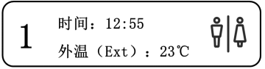

【答案】温度传感器

【解析】

【详解】本题主要考查传感器的应用。列车上用于实现自动采集温度信息的设备是温度传感器。

**综合题三（共27分）**

17. All the past，all is overture．（凡是过往，皆为序章。）——William Shakespeare

小申喜欢阅读莎士比亚的戏剧集。他想知道某个单词在一部戏剧中出现的次数，为此他购买了英文原版的电子文档，并将文章内容保存为TXT文本格式。

（1）文章内容仅由英文字符构成，其编码形式是______。

A．ASCII码 B．十进制代码 C．GB18030编码 D．Unicode字符集

（2）小申设计了统计单词出现次数的算法，分解为以下6个步骤，请将这些步骤按照合适的顺序依次排列______。

①逐一列举列表中的单词，并检验是否与需要查询的单词相同，若相同则计数加1。

②将文章中的英文字符全部转换为小写，并删除标点符号等特殊字符。

③输出需要查询单词出现的次数。

④输入需要查询的单词，并转换为小写。

⑤从TXT文本文件中读入文章内容到Python程序中。

⑥提取每个单词作为单独的元素存储在列表中。

（3）通过“逐一列举，条件检验”的方法统计单词出现的次数，该方法在算法中被称为______。

（4）上述算法的算法控制结构使用以下流程示意图表示，正确的是______。

A．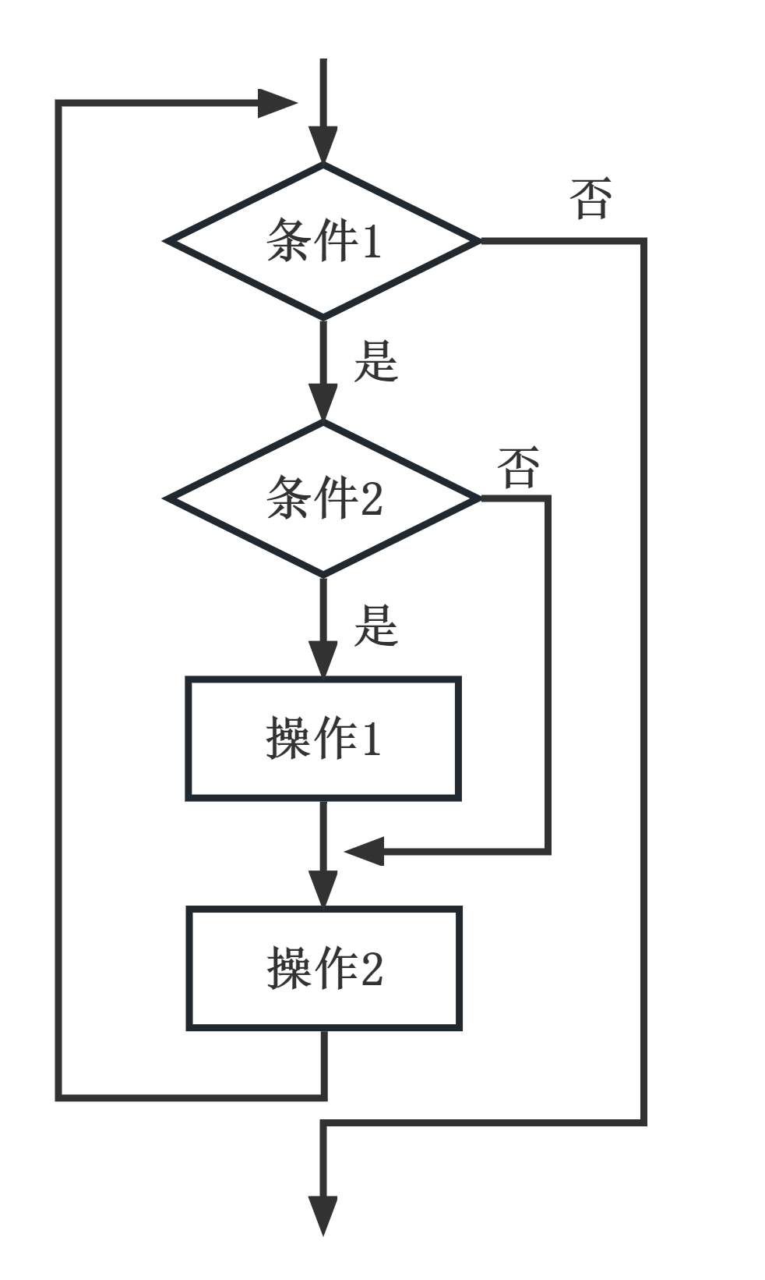 B．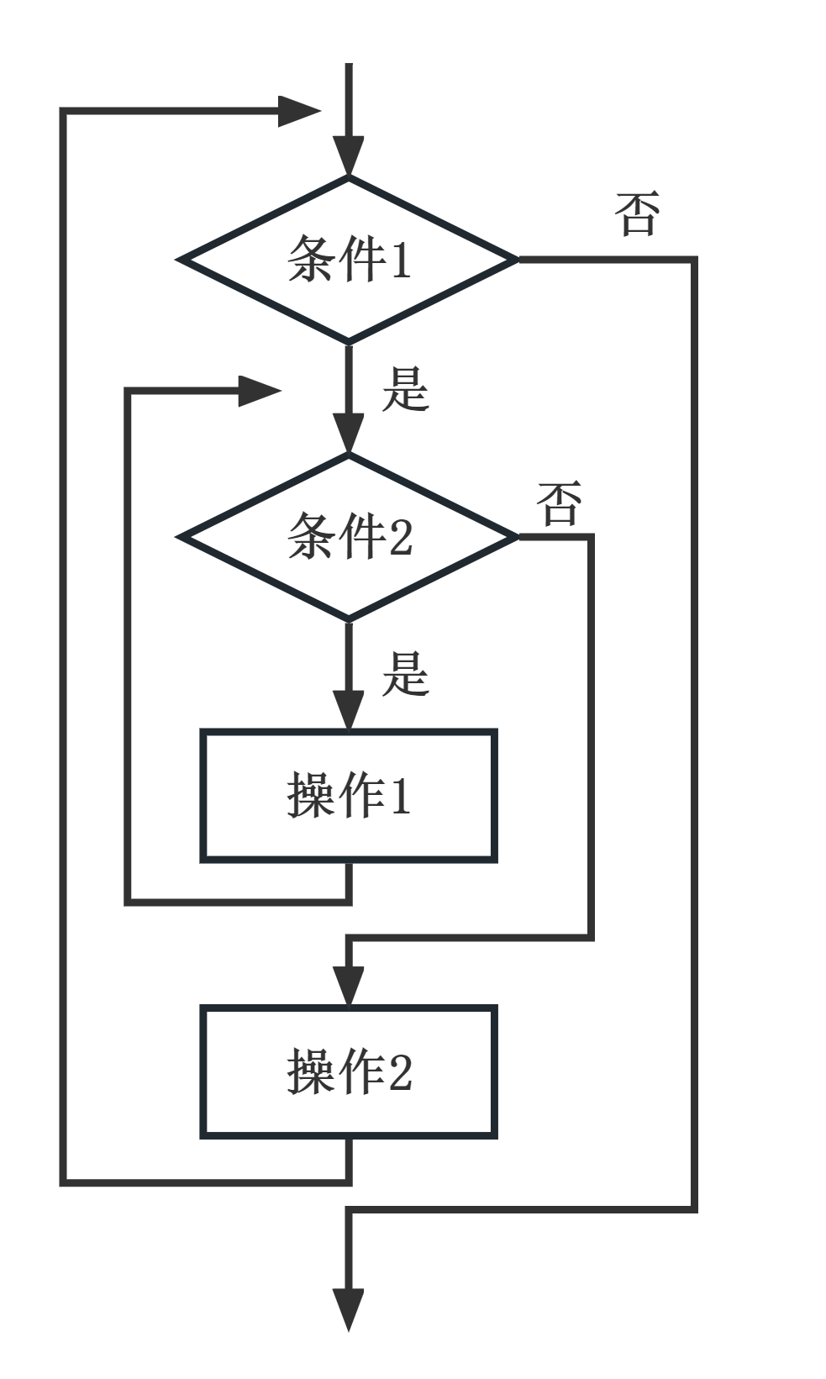 C．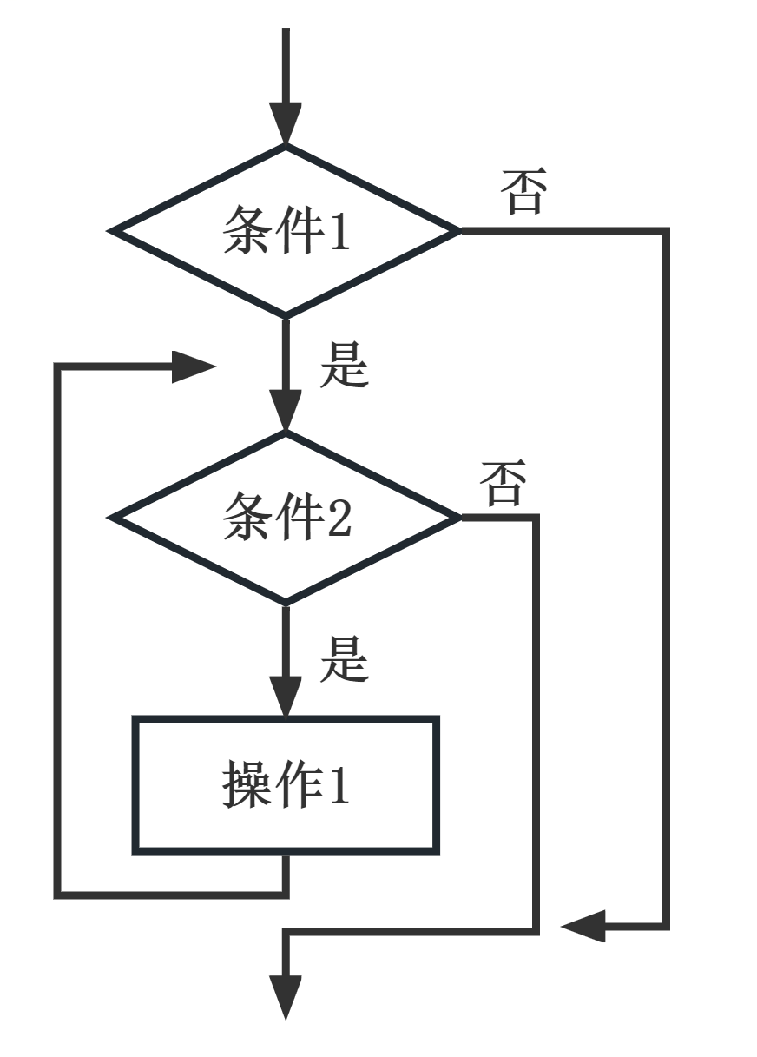 D．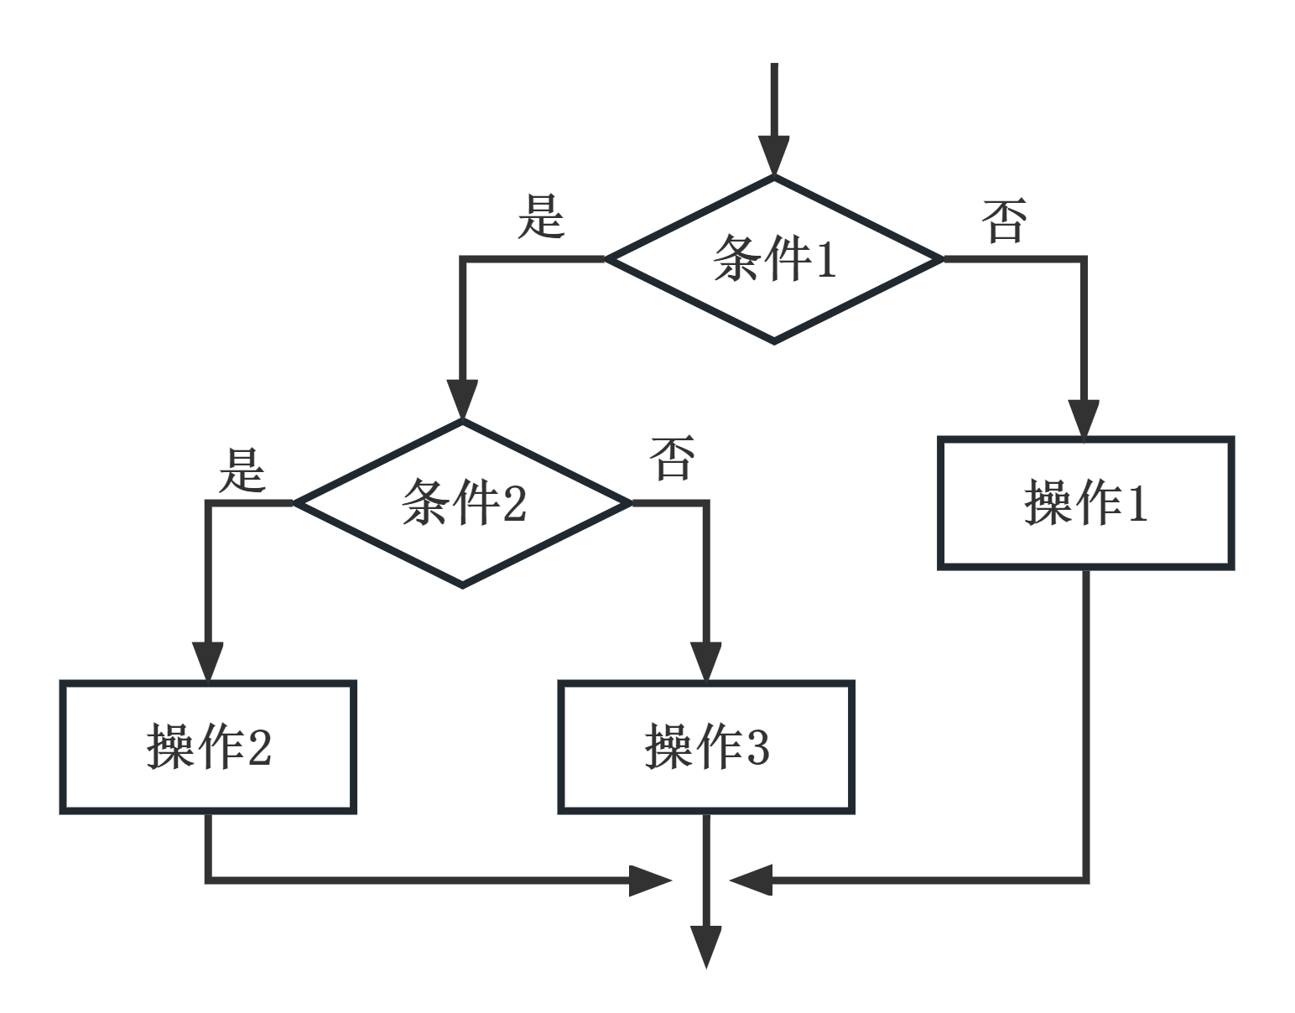

（5）根据算法描述，小申编写了以下Python程序，用于统计输入单词在戏剧《TheTempest》中出现的次数。请阅读程序，理解语句的作用，并在横线处补充代码，将程序补充完整，完成功能需求。

|  |
| --- |
| # 自定义函数作用：删除文中的标点符号，分割单词  def line_process（line）：  for ch in line：  if ch in "~@#$%^&*（　　）______+=<>？/！，。：；{}[]|\'"""：  line = line．replace（ch， ""）  words = line．split（　　）  return words  # 自定义函数作用：读入文本内容，将所有单词转换为小写，存储在列表中  def get_list（　　）：  text = []  file = open（"The Tempest。txt"，'r'）  for line in file：  text = text + line_process（line．lower（　　））  return text  text = get_list（　　） # 调用get_list（　　）函数，将所有单词存储在列表text中  word = input（"请输入需要查询的单词："）  s = word．lower（　　） # lower（　　）函数可以将字符串的大写字符转成小写  cnt = 0 # 变量cnt用于计数  for i in ①______：  if s ==② ______：  cnt = ③______  msg = word + "共出现了" + cnt + "次"  print（msg） |

① ______ ②______ ③______

（6）小申编写好程序运行时，出现如下图所示的报错信息。分析并阐述报错原因和程序改正的方法______。

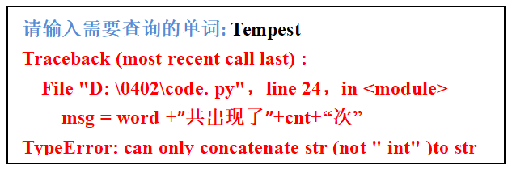

（7）依据程序设计语言的发展历程，Python编程语言属于______。（选填：高级语言/汇编语言/机器语言）

【答案】 ①. A ②. ④⑤②⑥①③ ③. 枚举算法 ④. A ⑤. text ⑥. text[i] ⑦. cnt+1 ⑧. 整型int不能直接和字符串类型相拼接，需要使用str函数转换为字符串类型。改正的方法，cnt→str(cnt) ⑨. 高级语言

【解析】

【详解】本题主要考查Python程序的综合应用。（1）ASCII (American Standard Code for Information Interchange)：美国信息交换标准代码是基于拉丁字母的一套电脑编码系统，主要用于显示现代英语和其他西欧语言。文章内容仅由英文字符构成，其编码形式是ASCII码，选A选项。（2）小申设计了统计单词出现次数的算法，分解为以下6个步骤，具体步骤是：④输入需要查询的单词，并转换为小写。⑤从TXT文本文件中读入文章内容到Python程序中。②将文章中的英文字符全部转换为小写，并删除标点符号等特殊字符。⑥提取每个单词作为单独的元素存储在列表中。①逐一列举列表中的单词，并检验是否与需要查询的单词相同，若相同则计数加1。③输出需要查询单词出现的次数。（3）通过“逐一列举，条件检验”的方法统计单词出现的次数，该方法在算法中被称为枚举算法。（4）上述算法的算法控制结构需要用到循环结构嵌套分支结构实现，对应选项A。（5）①调用get_list（　　）函数，将所有单词存储在列表text中，循环变量i依次从text中取单词，故此处填text。②判断s与text[i]是否相等，故填text[i]。③若相等，则变量cnt递增1，即填cnt+1。（6）分析报错信息，可知错误原因是整型int不能直接和字符串类型相拼接，需要使用str函数转换为字符串类型。改正的方法，cnt→str(cnt)。（7）依据程序设计语言的发展历程，Python编程语言属于高级语言。

**综合题四（共31分）**

18. 如下图所示，小申收集了2000-2018年某地的台风数据。台风等级分为5级：热带风暴、强热带风暴、台风、强台风、超强台风，分别对应表中的A级、B级、C级、D级、E级。

|  |  |  |  |  |  |
| --- | --- | --- | --- | --- | --- |
| year | A级 | B级 | C级 | D级 | E级 |
| 2000 | 6 | 2 | 9 | 3 | 3 |
| 2001 | 6 | 1 | 12 | 5 | 2 |
| 2002 | 5 | 4 | 4 | 12 | 1 |
| 2003 | 2 | 5 | 5 | 6 | 3 |
| 2004 | 7 | 3 | 6 | 11 | 2 |
| 2004 | 7 | 3 | 6 | 11 | 2 |
| 2005 | 3 | 6 | 2 | 9 | 3 |
| … | … | … | … | … | … |

小申根据上图所示数据进行处理，删除重复年份的记录。当存在多条相同年份记录时，仅保留重复记录中的第一条记录，并将新生成的数据表替换原表。请选择合适的选项，完成以上功能（　　）

|  |
| --- |
| import pandas as pd  tf=pd．read_csv（'taifeng1.csv'，encoding="ANSI"）  ______  print（tf） |

A. pd．drop_duplicates（subset=['year']，keep='first'，inplace=True）

B. tf．drop_duplicates（subset=['year']，keep='first'，inplace=True）

C. pd．drop_duplicates（keep='first'，inplace=False）

D. tf．drop_duplicates（subset=['year']，keep='first'，inplace=False）

【答案】B

【解析】

【详解】本题主要考查Python第三方模块的应用。drop_duplicates(subset=[],keep= , inplace= )。keep: {‘first’, ‘last’, False}，默认为’first’保留项。保留第一个（first）/最后一个（last）/不保留（False），重复的项subset：默认所有列指定的列。即需要删除哪些列中重复的项，inplace : {‘True’，‘False’},默认为False是否在原数据上修改。False表示另存一个副本。因此合适的语句是tf．drop_duplicates（subset=['year']，keep='first'，inplace=True），故本题选B选项。

19. 如下图所示，小申收集了2000-2018年某地的台风数据。台风等级分为5级：热带风暴、强热带风暴、台风、强台风、超强台风，分别对应表中的A级、B级、C级、D级、E级。

|  |  |  |  |  |  |
| --- | --- | --- | --- | --- | --- |
| year | A级 | B级 | C级 | D级 | E级 |
| 2000 | 6 | 2 | 9 | 3 | 3 |
| 2001 | 6 | 1 | 12 | 5 | 2 |
| 2002 | 5 | 4 | 4 | 12 | 1 |
| 2003 | 2 | 5 | 5 | 6 | 3 |
| 2004 | 7 | 3 | 6 | 11 | 2 |
| 2004 | 7 | 3 | 6 | 11 | 2 |
| 2005 | 3 | 6 | 2 | 9 | 3 |
| … | … | … | … | … | … |

小申想设计一个算法，实现统计超强台风超过2次年份个数，并输出对应的年份。

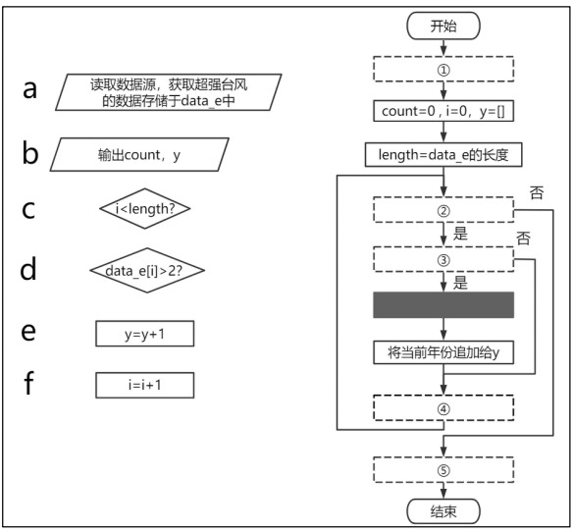

请从a—f语句中选择合适的内容填入流程图的虚线框中。

① ______ ②______ ③______ ④______ ⑤______

若需完成上述功能，下列流程图中的阴影处，应填入的合适的语句是______。

【答案】 ①. a ②. c  
 ③. d ④. f ⑤. b ⑥. count=count+1

【解析】

【详解】本题主要考查算法流程图及其实现。菱形是条件判断框，平行四边形是数据输入/输出框，圆角矩形是开始/结束框，矩形是数据处理框。①此处是读取数据源，故选a。②length为data_e的长度，此处是循环条件，即i<length，故选c。③实现统计超强台风超过2次的年份个数，故分支条件是data_e[i]>2，故选d。④循环变量是i，i递增1，继续循环，故选f。⑤变量count统计超强台风超过2次的年份个数。最后输出结果，即count和y，故选b。⑥如果满足③处的判断，则count递增1，故填入语句是count=count+1。

20. 如下图所示，小申收集了2000-2018年某地的台风数据。台风等级分为5级：热带风暴、强热带风暴、台风、强台风、超强台风，分别对应表中的A级、B级、C级、D级、E级。

|  |  |  |  |  |  |
| --- | --- | --- | --- | --- | --- |
| year | A级 | B级 | C级 | D级 | E级 |
| 2000 | 6 | 2 | 9 | 3 | 3 |
| 2001 | 6 | 1 | 12 | 5 | 2 |
| 2002 | 5 | 4 | 4 | 12 | 1 |
| 2003 | 2 | 5 | 5 | 6 | 3 |
| 2004 | 7 | 3 | 6 | 11 | 2 |
| 2004 | 7 | 3 | 6 | 11 | 2 |
| 2005 | 3 | 6 | 2 | 9 | 3 |
| … | … | … | … | … | … |

如下图所示，小申完成了数据整理并存为taifeng2.csv。接下来，要编写程序实现超强台风超过2次的年份统计，请完善程序代码。

|  |  |  |  |  |  |
| --- | --- | --- | --- | --- | --- |
| year | A级 | B级 | C级 | D级 | E级 |
| 2000 | 6 | 2 | 9 | 3 | 3 |
| 2001 | 6 | 1 | 12 | 5 | 2 |
| 2002 | 5 | 4 | 4 | 12 | 1 |
| 2003 | 2 | 5 | 5 | 6 | 3 |
| 2004 | 7 | 3 | 6 | 11 | 2 |
| 2005 | 3 | 6 | 2 | 9 | 3 |
| … | … | … | … | … | … |

import pandas as pd

tf=pd．read_csv（'taifeng2.csv'，encoding="ANSI"）

data_y=tf["year"]

data_e=tf["E级"]

y=[] #y：超过2次的年份，初始化为空列表

count=0 #count：统计符合条件的年份的次数，初始化为0

length=______（data_e）

i=0

#在以下区域继续完善代码______。

|  |
| --- |
| while |

#以下是输出语句，无需修改

print（count，y） //例如，按上表数据输出3 [2000，2003，2005]

【答案】 ①. len ②. 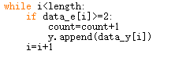

【解析】

【详解】本题主要考查Python程序的综合应用。①len(x)返回x的长度或个数，此处返回列表data_e的长度，故填len。②根据题干要求，具体代码如下：



21. 如下图所示，小申收集了2000-2018年某地的台风数据。台风等级分为5级：热带风暴、强热带风暴、台风、强台风、超强台风，分别对应表中的A级、B级、C级、D级、E级。

|  |  |  |  |  |  |
| --- | --- | --- | --- | --- | --- |
| year | A级 | B级 | C级 | D级 | E级 |
| 2000 | 6 | 2 | 9 | 3 | 3 |
| 2001 | 6 | 1 | 12 | 5 | 2 |
| 2002 | 5 | 4 | 4 | 12 | 1 |
| 2003 | 2 | 5 | 5 | 6 | 3 |
| 2004 | 7 | 3 | 6 | 11 | 2 |
| 2004 | 7 | 3 | 6 | 11 | 2 |
| 2005 | 3 | 6 | 2 | 9 | 3 |
| … | … | … | … | … | … |

小申根据如图所示的每年台风次数数据，编写程序绘制了如图的可视化图形，请完善程序代码。

|  |  |  |
| --- | --- | --- |
| 年份 | 台风总数 | 学科网(www.zxxk.com)--教育资源门户，提供试卷、教案、课件、论文、素材以及各类教学资源下载，还有大量而丰富的教学相关资讯！ |
| 2000 | 23 |
| 2001 | 26 |
| 2002 | 26 |
| 2003 | 21 |
| 2004 | 29 |
| 2004 | 23 |
| 2005 | 23 |
| … | … |
| import pandas as pd  import matplotlib.pyplot as plt  tj=pd.read_csv（'taifeng3.csv'，encoding="ANSI"）  plt.rcParams['font.sans-serif']=['SimHei']  plt.______（'台风总数统计'） #添加图表的标题  plt.______（tj['年份']，tj['______']） #绘制折线图  plt.xlabel（'年份'）  plt. ylabel（'台风总数'）  plt.xticks（[2000，2003，2006，2009，2012，2015，2018]）  plt.yticks（[10，15，20，25，30，35]）  pltshow（　　） | | | |

【答案】 ①. title ②. plot ③. 台风总数

【解析】

【详解】本题主要考查Python程序的综合应用。①添加图表的标题，使用title函数。②绘制折线图使用plot函数。③绘制折线图的横纵坐标参数分别是年份和台风总数，由代码可知，此处填台风总数。

22. 如下图所示，小申收集了2000-2018年某地的台风数据。台风等级分为5级：热带风暴、强热带风暴、台风、强台风、超强台风，分别对应表中的A级、B级、C级、D级、E级。

|  |  |  |  |  |  |
| --- | --- | --- | --- | --- | --- |
| year | A级 | B级 | C级 | D级 | E级 |
| 2000 | 6 | 2 | 9 | 3 | 3 |
| 2001 | 6 | 1 | 12 | 5 | 2 |
| 2002 | 5 | 4 | 4 | 12 | 1 |
| 2003 | 2 | 5 | 5 | 6 | 3 |
| 2004 | 7 | 3 | 6 | 11 | 2 |
| 2004 | 7 | 3 | 6 | 11 | 2 |
| 2005 | 3 | 6 | 2 | 9 | 3 |
| … | … | … | … | … | … |

小申在撰写数据分析报告时，绘制了“2000-2018年之间台风总数数量”的箱形图，请帮助小申进行分析。

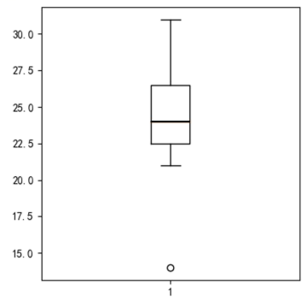

【答案】大部分年份的台风总数数量处于22.5~25.0，存在异常年份的台风总数数量小于15.0

【解析】

【详解】本题主要考查数据分析。由图可知，中位数在22.5~25.0，异常值低于15.0，因此大部分年份的台风总数数量处于22.5~25.0，存在异常年份的台风总数数量小于15.0。